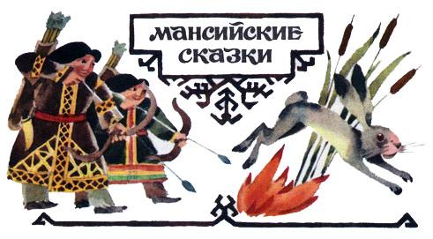Жил-был зайчик. На озёрном берегу в осоке постоянно прыгал. Однажды, поедая осоку, губу себе порезал. Пошёл к огню пожаловаться:— Огонь, сожги осоку на озёрном берегу!— Какое зло сделала тебе осока? — спросил огонь.— Губу мне обрезала, — ответил заяц.— Уж такое ненасытное брюхо у тебя, — сказал огонь. Пошёл заяц к воде и говорит:— Вода, прибудь, затуши огонь!— Какое зло тебе сделал огонь?— Огонь осоку на озёрном берегу не зажигает!— Какое зло сделала тебе осока?— Губу мне разрезала.— Уж такое ненасытное брюхо у тебя!Пошёл зайчик к двум мальчикам со стрелами и луками, говорит им:— Дети, в воду стреляйте!— Какое зло тебе вода сделала?— Вода не прибывает, огонь не тушит!— Какое зло тебе сделал огонь?— Огонь осоку на озёрном берегу не зажигает!— Какое тебе зло сделала осока?— Губу мне разрезала.— Уж такое ненасытное брюхо у тебя!Пошёл зайчик к мышке и говорит:— Мышка, мышка, тетиву на луках мальчиков перегрызи, чтобы стрелять не могли.Пожалела мышка зайчика и пошла тетиву у луков перегрызать. Но не успела. Схватили мальчики луки, натянули тетиву и пустили стрелы в воду. Стреляют в воду — вода прибывает, идёт огонь тушить. Испугался огонь, к осоке перебросился. Загорелась осока, а в осоке зайчик прыгает. Растерялся, из огня побежал, ноги и уши себе подпалил.

